Resolución del Pleno del Instituto de Transparencia, Acceso a la Información Pública y Protección de Datos Personales del Estado de México y Municipios, con domicilio en Metepec, Estado de México; de fecha dieciséis (16) de noviembre de dos mil veintidós.

VISTO el expediente electrónico formado con motivo del recurso de revisión número 15583/INFOEM/IP/RR/2022, promovido por XXXXX XXXXXX XXXX quien se identificará como Recurrente, en contra de la respuesta de la del Ayuntamiento de Ecatepec de Morelos, en lo sucesivo el SUJETO OBLIGADO, se procede a dictar la presente resolución, con base en los siguientes:

ANTECEDENTES

- El siete (07) de octubre de dos mil veintidós, se presentaron vía Sistema de Acceso a la Información Mexiquense (SAIMEX), la solicitud de información pública registrada con el número 00841/ECATEPEC/IP/2022, mediante la cual se requirió lo siguiente:

“ACTAS DE CABILDO EN DONDE SE NOMBRARON A LA TITULAR DE TESORERIA DESDE 01 DE ENERO DE 2019 AL 07 DE OCTUBRE DE 2022.” (Sic)

- Se señaló como modalidad de entrega de la información: A través de SAIEMEX.
- El siete (07) de octubre de dos mil veintidós, el SUJETO OBLIGADO realizó un requerimiento al Servidor Público Habilitado, como se observa:

- El doce (12) de octubre de dos mil veintidós, el SUJETO OBLIGADO emitió respuesta a la solicitud de información, en los siguientes términos:

“… El H. Ayuntamiento Constitucional de Ecatepec de Morelos hace de su conocimiento la respuesta emitida por: SECRETARÍA DEL H. AYUNTAMIENTO, las cuales se anexan al presente en formato PDF…” (Sic)

Se adjuntó el archivo electrónico denominado 841.pdf, el cual consta de los siguientes oficios:

- Oficio del 12 de octubre de 2022, suscrito y signado por la Titular de la Unidad de Transparencia, dirigido a la Recurrente, por medio del cual informó lo siguiente:

“…El H. Ayuntamiento Constitucional de Ecatepec de Morelos hace de su conocimiento la respuesta emitida por la: SECRETARÍA DEL H. AYUNTAMIENTO, las cuales se anexan al presente en formato PDF …” (Sic)

- Oficio número SHA/ECA/4407/2022 del 10 de octubre de 2022, suscrito y signado por la Secretaria del Ayuntamiento, dirigido a la Titular de la Unidad de Transparencia, por medio del cual informó lo siguiente:

“…Al respecto, le comunico de conformidad con las atribuciones que le confiere a esta Secretaría del H. Ayuntamiento el artículo 91 de la Ley Orgánica Municipal del Estado de México que, llevó a cabo una búsqueda minuciosa, exhaustiva y razonable en los archivos de esta oficina y no se encontraron las actas de cabildo donde se haya nombrado A LA TITULAR DE TESORERIA por un periodo del 01 de enero de 2019 al 07 de octubre de 2022.” (Sic)

- El catorce (14) de octubre de dos mil veintidós, se interpuso el recurso de revisión, en contra de la respuesta, señalando como:

Acto impugnado: “RESPUESTA PROPORCIONADA POR EL SUJETO OBLIGADO” (Sic)

Razones o Motivos de inconformidad: “EL SUJETO OBLIGADO MENCIONA QUE NO SE ENCONTRARON ACTA DE CABILDO EN DONDE SE HAYA DESIGNADO O NOMBRADO A LA TESORERA MUNICIPAL , EN DICHO SENTIDO , ESTARIAN TRAGREDIENDO LO ESTABLECIDO EN LA LEY ORGANICA MUNICIPAL POR PARTE DEL PRESIDENTE MUNICIPAL , ATENDIENDO A QUE POR LO MENOS DEBEN DE ENCONTRARSE 2 ACTAS PARA EL NOMBRAMIENTO DE LOS TITULARES, EL PRIMERO DE ENERO DE 2019 Y PRIMERI DE ENERO DE 2022, ES DECIR , EL SUJETO OBLIGADO ESTA NEGANDO LA INFORMACION , MENCIONANDO NO TENERLA ,LO CUAL ORIGINARIA UNA FALTA ADMINISTRATIVA, YA QUE SUS TITULARES NO HAN SIDO SOMETIDAS A LA VOTACION Y AUTORIZACION DE L CUERPO EDILICIO .” (Sic)

- Se registró el recurso de revisión bajo el número de expediente al rubro indicado, asimismo con fundamento en lo dispuesto por el artículo 185 fracción I de la Ley de Transparencia y Acceso a la Información Pública del Estado de México y Municipios se turnó a la Comisionada María del Rosario Mejía Ayala con el objeto de su análisis.
- La Comisionada Ponente con fundamento en lo dispuesto por el artículo 185 fracción II de la ley de la materia, a través del acuerdo de admisión del dieciocho (18) de octubre de dos mil veintidós, puso a disposición de las partes el expediente electrónico vía Sistema de Acceso a la Información Mexiquense (SAIMEX) a efecto de que en un plazo máximo de siete días manifestaran lo que a derecho convinieran, ofrecieran pruebas y alegatos según corresponda al caso concreto, de esta forma para que el SUJETO OBLIGADO presentara el Informe Justificado procedente.

- El treinta y uno (31) de octubre de dos mil veintidós, el SUJETO OBLIGADO rindió su informe justificado a través de los siguientes archivos electrónicos:

- 15583.pdf: Documento de 108 fojas que consta del oficio número SHA/ECA/4696/2022, del 25 de octubre de 2022, suscrito y signado por la Secretaria del Ayuntamiento, dirigido a la Titular de la Unidad de Transparencia, por medio del cual le informó que después de realizar una búsqueda exhaustiva y razonable en los archivos de la oficina a su cargo, se encontró los siguiente:

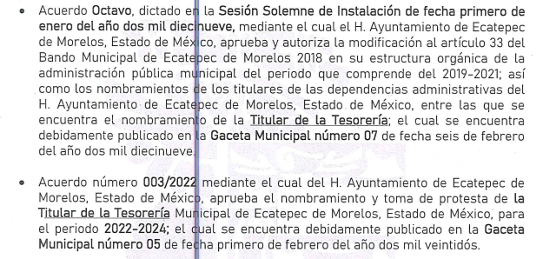
Asimismo, se proporcionó la Gaceta Municipal número 05 del primero de febrero de dos mil veintidós, donde se aprecian los acuerdos tomados en la Sesión Solemne de Instalación de misma fecha, entre los que se encuentra, el Acuerdo Tercero correspondiente al nombramiento de la Titular de la Tesorería Municipal de Ecatepec de Morelos para el período 2022 – 2024.

- GACETA 07-2019.pdf: Documento de 65 fojas que constan de la Gaceta Municipal número 07 del seis de febrero de dos mil diecinueve, donde se aprecian los acuerdos tomados en la Sesión Solemne de Instalación del uno de enero de dos mil diecinueve, entre los que se encuentra, el Acuerdo Octavo, correspondiente a los nombramientos de los Titulares de las Dependencias Administrativas del H. Ayuntamiento de Ecatepec de Morelos, incluyendo el de la Titular de la Tesorería para el período 2019 – 2021.

- Por su parte la Recurrente no realizó manifestaciones, ni ofreció pruebas o alegatos que a su derecho convinieran.

- La Comisionada Ponente decretó el cierre de instrucción mediante acuerdo del ocho (08) de noviembre de dos mil veintidós.

- Debido a que fueron debidamente sustanciados los expedientes electrónicos y no existe diligencia pendiente de desahogo, se emite la Resolución que conforme a Derecho proceda; y - - - - - - - - - - - - - - - - - - - - - - - - - - - - - - - - - - - - - - - - - - - - - - -

CONSIDERANDO

PRIMERO. De la competencia

- Este Instituto de Transparencia, Acceso a la Información Pública y Protección de Datos Personales del Estado de México y Municipios, es competente para conocer y resolver el presente recurso de revisión interpuesto por la parte recurrente, conforme a lo dispuesto en los artículos 6°, apartado A, de la Constitución Política de los Estados Unidos Mexicanos; 5°, párrafos trigésimo, trigésimo primero y trigésimo segundo, fracciones I, II, III, IV y V de la Constitución Política del Estado Libre y Soberano de México; 1°, 8°, 9°, 10, 37 y 42, fracciones I, II y III, de la Ley General de Transparencia y Acceso a la Información Pública; 1°, 2°, fracciones II y IV; 13, 29, 36, fracciones I y II; 176, 178, 179, 181 párrafo tercero, 185, 188 y 189 de la Ley Transparencia y Acceso a la Información Pública del Estado de México y Municipios; 7°, 9°, fracciones I y XXIV y 11 del Reglamento Interior del Instituto de Transparencia, Acceso a la Información Pública y Protección de Datos Personales del Estado de México y Municipios.

SEGUNDO. De la oportunidad y procedencia.

- El medio de impugnación fue presentado a través del SAIMEX, en el formato previamente aprobado para tal efecto y dentro del plazo legal de quince días hábiles otorgados; para el caso en particular es de señalar que el SUJETO OBLIGADO entregó respuesta el doce (12) de octubre de dos mil veintidós, de tal forma que el plazo para interponer el recurso transcurrió del trece (13) de octubre al tres (03) de noviembre de dos mil veintidós; en consecuencia, si la Particular presentó su inconformidad el catorce (14) de octubre del presente año, se encuentra dentro de los márgenes temporales previstos en el artículo 178 de la Ley de Transparencia y Acceso a la Información Pública del Estado de México y Municipios vigente.

- Por otro lado, los escritos contienen las formalidades previstas por el artículo 180 último párrafo de la Ley de la materia actual, por lo que es procedente que este Instituto de Transparencia, Acceso a la Información Pública y Protección de Datos Personales del Estado de México y Municipios, conozca y resuelva el presente recurso.

TERCERO. De las causales de sobreseimiento.

- El recurso de revisión tiene como finalidad reparar cualquier posible afectación al derecho de acceso a la información pública en términos del Título Octavo de la Ley de Transparencia, Acceso a la Información Pública del Estado de México y Municipios, y determinar la confirmación; revocación o modificación; desechamiento o sobreseimiento; y en su caso ordenar la entrega de la información con respecto a la respuesta emitida por el SUJETO OBLIGADO.

- De acuerdo al precepto legal contenido en la fracción III del artículo 192 de la Ley de Transparencia y Acceso a la Información Pública del Estado de México y Municipios, el recurso será sobreseído, en todo o en parte, cuando una vez admitido, el sujeto obligado responsable del acto lo modifique o revoque de tal manera que el recurso de revisión quede sin materia; de ahí que la actualización de alguno de éste trae como consecuencia que el medio de impugnación se concluya sin que se analice el objeto de estudio planteado, es decir se sobresea.

- Para los efectos de esta resolución, es oportuno precisar los alcances jurídicos de la fracción III de la disposición legal transcrita. Así, procede el sobreseimiento del recurso de revisión cuando el SUJETO OBLIGADO:

- Modifique el acto impugnado: Se actualiza cuando el SUJETO OBLIGADO después de haber otorgado una respuesta y hasta antes de dictada la resolución del recurso de revisión, emite una diversa en la que subsane las deficiencias que hubiera tenido.

- Revoque el acto impugnado: En este supuesto, el SUJETO OBLIGADO deja sin efectos la primera respuesta y en su lugar emite otra que satisfaga lo solicitado por la Particular en un primer momento.

- Las consecuencias jurídicas de esta modificación o revocación es que el recurso de revisión interpuesto quede sin efectos o sin materia. Un acto impugnado queda sin efectos, cuando aun existiendo jurídicamente, no genera consecuencia legal alguna; queda sin materia, cuando ha sido satisfecha la pretensión de la Particular, ya sea porque se hizo la entrega de la información solicitada o porque se completó la misma.

- En el presente caso, la Recurrente solicitó: “ACTAS DE CABILDO EN DONDE SE NOMBRARON A LA TITULAR DE TESORERIA DESDE 01 DE ENERO DE 2019 AL 07 DE OCTUBRE DE 2022” (Sic)

- En respuesta, el SUJETO OBLIGADO a través del oficio número SHA/ECA/4407/2022, suscrito y signado por la Secretaria del Ayuntamiento, informó que después de realizar una búsqueda minuciosa, exhaustiva y razonable en los archivos de la oficina a su cargo, no se encontraron las actas de cabildo donde se haya nombrado a la Titular de Tesorería por un periodo del 01 de enero de 2019 al 07 de octubre de 2022, como a continuación se observa:
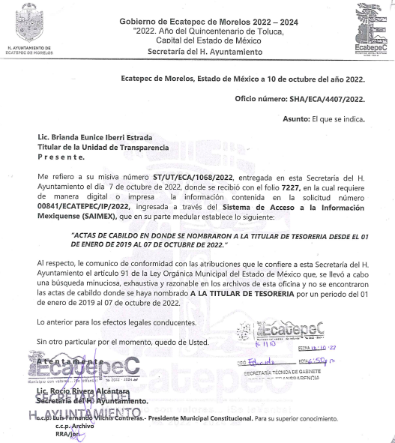

- Inconforme con la respuesta, la Particular interpuso el recurso de revisión, donde manifestó como motivo de inconformidad, la negativa de la información solicitada, refiriendo que deben existir las actas por medio de las cuales se designó o nombró a la Tesorera Municipal en 2019 y 2022.

- En consecuencia, el SUJETO OBLIGADO rindió el informe justificado correspondiente, donde remitió el oficio número SHA/ECA/4696/2022, suscrito y signado por la Secretaria del Ayuntamiento, por medio del cual, informó que después de realizar una búsqueda exhaustiva y razonable en los archivos de la oficina a su cargo, se encontró los siguiente la Gaceta Municipal número 05 del primero de febrero de dos mil veintidós, donde se aprecian los acuerdos tomados en la Sesión Solemne de Instalación del uno de enero de dos mil veintidós, entre los que se encuentra, el Acuerdo Tercero correspondiente al nombramiento de la Titular de la Tesorería Municipal de Ecatepec de Morelos para el período 2022 – 2024; así como, la Gaceta Municipal número 07 del primero de febrero de dos mil diecinueve, donde se aprecian los acuerdos tomados en la Sesión Solemne de Instalación del uno de enero de dos mil diecinueve, entre los que se encuentra, el Acuerdo Octavo, correspondiente a los nombramientos de los Titulares de las Dependencias Administrativas del H. Ayuntamiento de Ecatepec de Morelos, incluyendo el de la Titular de la Tesorería para el período 2019 – 2021, como a continuación se observa:

- Oficio número SHA/ECA/4696/2022:

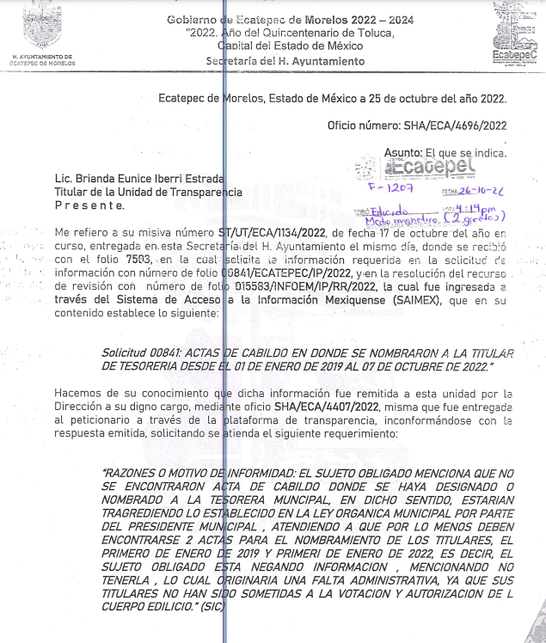



- Gaceta Municipal número 05 del primero de febrero de dos mil veintidós, donde se aprecian los acuerdos tomados en la Sesión Solemne de Instalación del uno de enero de dos mil veintidós; Acuerdo Tercero correspondiente al nombramiento de la Titular de la Tesorería Municipal de Ecatepec de Morelos para el período 2022 – 2024.


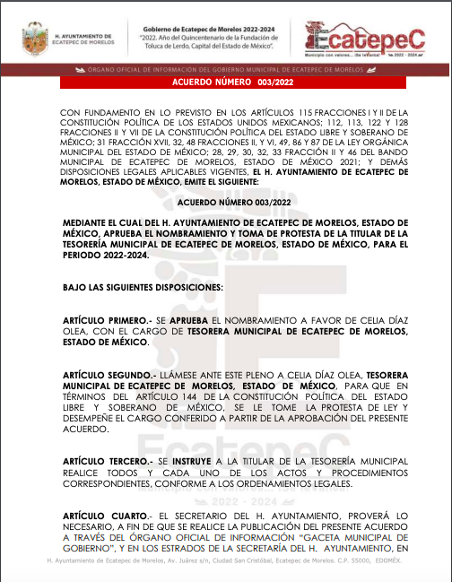
(…)
- Gaceta Municipal número 07 del seis de febrero de dos mil diecinueve, donde se aprecian los acuerdos tomados en la Sesión Solemne de Instalación del uno de enero de dos mil diecinueve; Acuerdo Octavo correspondiente al nombramiento de la Titular de la Tesorería Municipal de Ecatepec de Morelos para el período 2019 – 2021.


(…)
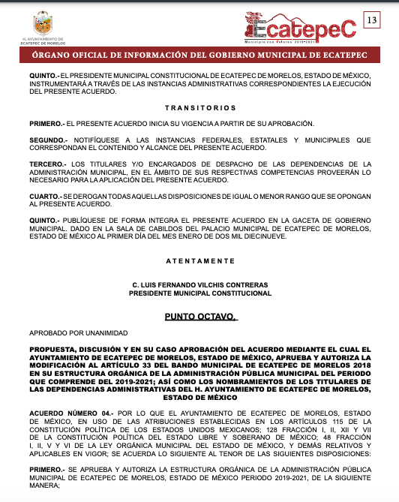
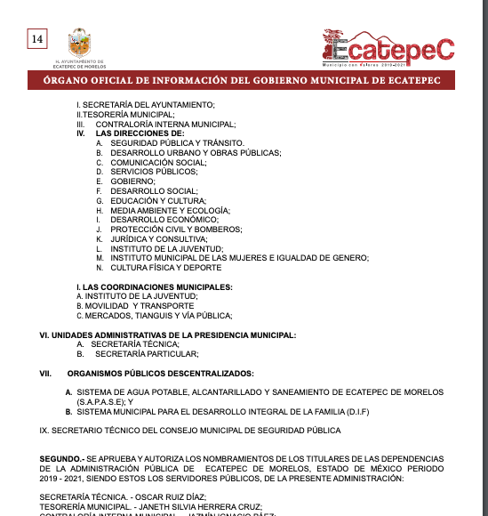

(…)
- Conforme a lo anterior, se tiene que, por medio de un acto jurídico posterior como lo es el informe justificado, el SUJETO OBLIGADO aportó información novedosa misma que colma el requerimiento de la RECURRENTE, ya que modificó su respuesta inicial al hacer entrega de las Gacetas Municipales publicadas, donde constan los acuerdos que integran las actas de cabildo correspondientes a las Sesiones de Instalación, tanto del año 2019 como la del año 2022; aunado a lo anterior, especificó el número de los acuerdos donde se encuentran los nombramiento de las Tesoreras Municipales, correspondientemente.

- En este sentido, es dable sostener que, al haber existido un pronunciamiento por parte del SUJETO OBLIGADO, este Instituto no está facultado para manifestarse sobre la veracidad de este, pues no existe precepto legal alguno en la Ley de la materia que lo faculte para que, vía recurso de revisión, pueda pronunciarse al respecto.

- Sirve de apoyo a lo anterior, por analogía el criterio 31-10 emitido por el entonces Instituto Federal de Acceso a la Información ahora Instituto Nacional de Transparencia, Acceso a la Información y Protección de Datos Personales (INAI) que a la letra dice:

“El Instituto Federal de Acceso a la Información y Protección de Datos no cuenta con facultades para pronunciarse respecto de la veracidad de los documentos proporcionados por los sujetos obligados. El Instituto Federal de Acceso a la Información y Protección de Datos es un órgano de la Administración Pública Federal con autonomía operativa, presupuestaria y de decisión, encargado de promover y difundir el ejercicio del derecho de acceso a la información; resolver sobre la negativa de las solicitudes de acceso a la información; y proteger los datos personales en poder de las dependencias y entidades. Sin embargo, no está facultado para pronunciarse sobre la veracidad de la información proporcionada por las autoridades en respuesta a las solicitudes de información que les presentan los particulares, en virtud de que en los artículos 49 y 50 de la Ley Federal de Transparencia y Acceso a la Información Pública Gubernamental no se prevé una causal que permita al Instituto Federal de Acceso a la Información y Protección de Datos conocer, vía recurso revisión, al respecto.”

- Así, este Pleno advierte que el SUJETO OBLIGADO modificó el acto que le dio origen al recurso de revisión, lo que trae como consecuencia que el mismo quede sin materia, actualizándose de este modo, la hipótesis jurídica contenida en la fracción III del artículo 192 de la Ley de Transparencia Local.

- Ahora bien, el sistema de medios de impugnación en esta materia se centra en el análisis de los agravios o motivos de inconformidad, los que deben tener relación directa con el acto de autoridad que lo motiva. En consecuencia, los motivos de la inconformidad deben versar sobre la respuesta de información proporcionada por los SUJETOS OBLIGADOS o la negativa de entrega de la misma, derivada de la solicitud de información pública.

- De este modo, cuando el SUJETO OBLIGADO, antes de que se dicte resolución definitiva, entrega la información solicitada o completa la información que en un primer momento fue incompleta o no correspondió con lo solicitado; el recurso de revisión que al efecto se haya interpuesto queda sin materia lo que imposibilita el estudio de fondo de la litis planteada, debido a que la afectación en su esfera de derechos fue restituida por la propia autoridad que emitió el acto motivo de impugnación.

- Sirve de sustento a lo anterior la siguiente jurisprudencia por contradicción, cuyo rubro, texto y datos de identificación son los siguientes:

CESACIÓN DE EFECTOS DEL ACTO RECLAMADO POR VIOLACIÓN AL ARTÍCULO 8o. DE LA CONSTITUCIÓN POLÍTICA DE LOS ESTADOS UNIDOS MEXICANOS. OPERA CUANDO LA AUTORIDAD RESPONSABLE AL RENDIR SU INFORME JUSTIFICADO EXHIBE LA CONTESTACIÓN A LA PETICIÓN FORMULADA, QUEDANDO EXPEDITOS LOS DERECHOS DEL QUEJOSO PARA AMPLIAR SU DEMANDA INICIAL, PROMOVER OTRO JUICIO DE AMPARO O EL MEDIO ORDINARIO DE DEFENSA QUE PROCEDA. De la interpretación de los artículos 73, fracción XVI y 80 de la Ley de Amparo, se concluye que la causa de improcedencia del juicio de garantías consistente en la cesación de efectos del acto reclamado, se actualiza cuando ante la insubsistencia del mismo, todos sus efectos desaparecen o se destruyen de forma inmediata, total e incondicionalmente, de manera que las cosas vuelvan al estado que tenían antes de la violación constitucional. Ahora bien, el hecho de que la autoridad responsable al rendir su informe justificado exhiba la respuesta expresa a la petición de la parte quejosa, producida durante la tramitación del juicio de amparo, significa, por una parte, que los efectos de la falta de contestación desaparecieron, de manera que las cosas volvieron al estado que tenían antes de la violación al artículo 8o. de la Constitución Política de los Estados Unidos Mexicanos, y por otra, que respecto del contenido de dicha contestación, el quejoso puede ampliar su demanda inicial, promover otro juicio de amparo o el medio ordinario de defensa que proceda, toda vez que se trata de un nuevo acto.

- La anterior jurisprudencia resulta aplicable al presente asunto, en dos aspectos:

- La cesación de los efectos perniciosos del acto de autoridad: Al respecto, la Ley de Transparencia contempla la figura jurídica del sobreseimiento cuando el SUJETO OBLIGADO de motu proprio modifica o revoca de tal manera el acto motivo de la impugnación que lo deja sin materia; es decir, cesan los efectos de éste y el derecho de acceso a la información pública se encuentra satisfecho.

- El momento procesal para modificar el acto impugnado: Para que se actualice el sobreseimiento de un recurso de revisión, el SUJETO OBLIGADO puede entregar o completar la información al momento de rendir su informe de justificación o posteriormente a éste, siempre y cuando el Pleno del Instituto no haya dictado resolución definitiva.

- Eduardo Pallares, en su artículo “La caducidad y el sobreseimiento en el amparo”, cita la definición de Aguilera Paz, aduciendo que se “...entiende por sobreseimiento en el tecnicismo forense, el hecho de cesar en el procedimiento o curso de la causa, por no existir méritos bastantes para entrar en un juicio o para entablar la contienda judicial que debe ser objeto del mismo...”. Asimismo, señala que existe el sobreseimiento provisional y el definitivo: “...el definitivo es una verdadera sentencia que pone fin al juicio, y que una vez dictada, produce cosa juzgada, mientras que el provisorio tiene por efectos suspender la prosecución de la causa...”

- Así, para la doctrina el sobreseimiento provoca que un procedimiento se suspenda o se resuelva en definitiva sin que se entre al estudio de los agravios o motivos de inconformidad. Este mismo criterio es compartido por el más alto tribunal del país en múltiples jurisprudencias, por lo que a continuación se agrega una de ellas que sirve como orientador en esta resolución:

SOBRESEIMIENTO EN EL JUICIO DE AMPARO DIRECTO. IMPIDE EL ESTUDIO DE LAS VIOLACIONES PROCESALES PLANTEADAS EN LOS CONCEPTOS DE VIOLACIÓN. El sobreseimiento en el juicio de amparo directo provoca la terminación de la controversia planteada por el quejoso en la demanda de amparo, sin hacer un pronunciamiento de fondo sobre la legalidad o ilegalidad de la sentencia reclamada. Por consiguiente, si al sobreseerse en el juicio de amparo no se pueden estudiar los planteamientos que se hacen valer en contra del fallo reclamado, tampoco se deben analizar las violaciones procesales propuestas en los conceptos de violación, dado que, la principal consecuencia del sobreseimiento es poner fin al juicio de amparo sin resolver la controversia en sus méritos.
SÉPTIMO TRIBUNAL COLEGIADO EN MATERIA CIVIL DEL PRIMER CIRCUITO.
Amparo directo 699/2008. Mariana Leticia González Steele. 13 de noviembre de 2008. Unanimidad de votos. Ponente: Sara Judith Montalvo Trejo. Secretario: Arnulfo Mateos García.
(Énfasis añadido)

- Consecuentemente, por lo que hace a los motivos de inconformidad, los mismos devienen inatendibles por actualizarse la figura del sobreseimiento, misma que impide el estudio de los agravios planteados, máxime que se ha dado cumplimiento al derecho de acceso a la información.

- Bajo ese tenor y en términos del artículo 186 fracción I este Pleno determina el SOBRESEIMIENTO del presente recurso de revisión, toda vez que la afectación al derecho de acceso a la información pública establecido constitucionalmente a favor de la Particular ha sido resarcida.

- Por lo anteriormente expuesto y fundado, este ÓRGANO GARANTE emite los siguientes:

R E S O L U T I V O S

PRIMERO. Se SOBRESEE el recurso de revisión número 15583/INFOEM/IP/RR/2022 conforme al artículo 192 fracción III de la Ley de Transparencia y Acceso a la Información Pública del Estado de México y Municipios, porque al modificar la respuesta a través del informe justificado y atender lo solicitado, el recurso de revisión quedó sin materia en términos del Considerando TERCERO de la presente resolución.

SEGUNDO. REMÍTASE a través del Sistema de Acceso a la Información Mexiquense (SAIMEX) la presente resolución al Titular de la Unidad de Transparencia del SUJETO OBLIGADO.

TERCERO. Notifíquese a la RECURRENTE la presente resolución a través del Sistema de Acceso a la Información Mexiquense (SAIMEX).

CUARTO. Se hace del conocimiento de la RECURRENTE que, de conformidad con lo establecido en el artículo 196 de la Ley de Transparencia y Acceso a la Información Pública del Estado de México y Municipios, en caso de que considere que la resolución le cause algún perjuicio podrá impugnarla vía juicio de amparo en los términos de las leyes aplicables.

ASÍ LO RESUELVE, POR UNANIMIDAD DE VOTOS, EL PLENO DEL INSTITUTO DE TRANSPARENCIA, ACCESO A LA INFORMACIÓN PÚBLICA Y PROTECCIÓN DE DATOS PERSONALES DEL ESTADO DE MÉXICO Y MUNICIPIOS, CONFORMADO POR LOS COMISIONADOS JOSÉ MARTÍNEZ VILCHIS; MARÍA DEL ROSARIO MEJÍA AYALA; SHARON CRISTINA MORALES MARTÍNEZ; LUIS GUSTAVO PARRA NORIEGA Y GUADALUPE RAMÍREZ PEÑA EN LA CUADRAGÉSIMA PRIMERA SESIÓN ORDINARIA CELEBRADA EL DIECISÉIS (16) DE NOVIEMBRE DE DOS MIL VEINTIDÓS, ANTE EL SECRETARIO TÉCNICO DEL PLENO ALEXIS TAPIA RAMÍREZ.

